北京XXXX发展有限公司
项目管理系统

建设规划方案



2009.6

目 录
引 言 3
第一章 XXXX项目管理需求分析 5
第二章 XXXX项目管理系统的设计概述 7
一、 系统实现模式 7
二、 系统设计目标 7
三、 系统功能结构设计建议 10
四、 系统技术结构 11
五、 系统软硬件环境配置 12
第三章 用友ERP－项目管理系统的功能介绍 13
一、 项目产品管理 13
二、 工作与进度管理 13
三、 成本控制管理 15
四、 招投标与采购管理 17
五、 合同管理 18
六、 现场签证管理 19
七、 财务管理 20
八、 文档管理 20
九、 系统管理 21
十、 预留扩展模块与接口 21
第四章 XXXX项目管理系统实施规划建议 22
一、 实施原则 22
二、 实施阶段与规划建议 22
第五章 产品报价 25

引 言
房地产在十几年的发展过程中，正朝着越来越公开、透明，越来越规范化的方向发展。房地产业内的竞争空前加剧，地产业的利润空间日渐缩小，这已成为不争的事实。如何提高企业的核心竞争力，从企业内部挖掘潜力，加强企业内部管理，已逐渐成为房地产业迫切需要解决的问题，而成本控制就是在开发过程中首先要解决的问题。
北京XXXX发展有限公司的建立，是为实践“三个五”战略，是为合作开发经营海河中游38平方公里核心区应运而生，星城公司作为土地开发商、城市运营商，经营城市是其出发点和归宿点，通过一级土地开发、区域规划建设，创造国内领先、国际先进的新型的生态化网络城区。
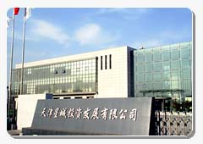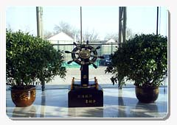
公司经营范围：土地开发、基础设施建设（含环境工程）、能源供应、房地产开发、装修装饰、物业管理、生态环保产业、公共交通、旅游业、餐饮业等。
项目开发区域：位于海河南岸，津南区北部。北至海河、东至汉港公路、南至津沽公路及咸水沽北环线、西至市区外环线。区域总占地面积约38平方公里。
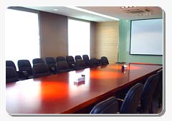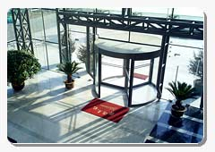
本次XXXX发展公司建设项目管理信息系统以建立项目产品信息库、项目工程量计划管理、资金预算管理、招投标管理、合同库管理、请款和付款管理、签证管理、项目设计管理、供应商承包商资料库等信息库为基础，通过建立规范的企业流程、标准企业知识库，使公司通过项目管理系统及时获取项目信息从而达到制定产品技术标准、合理控制工程进度、监控成本发生、预测及控制现金流、计算动态成本的目标，最终通过评估、调整来达到控制的目标，实现企业利润的最大化。

第一章 XXXX项目管理需求分析
在执行项目管理的过程中，XXXX的领导可能经常会问自己这样一些问题：
——我对项目的情况清楚吗？
项目规模庞大、开发周期较长，容易形成信息的壁垒。领导往往发现自己不清楚该向哪个部门去要自己关注的某个数据，或者某个部门需要重复的汇报信息（例如工程部告诉我们一个竣工面积，他们一天内可能就会接到老总、销售部、预决算部、财务部等多个部门的重复询问，类似的情况还有很多），从而造成效率上的浪费和巨大风险的产生。
——能不能制定出比较准确的预算让下面的项目去严格执行？
大多数房地产企业都做预算，但是也感觉到了预算很难做准。过去项目的预算很难再查到，过去预算的执行情况也很难翻出来比较与分析，加上可能缺乏产品标准、缺乏项目管理与工作的标准，使制定预算非常困难，而最后制定的预算也往往最后会落空。
——项目成本超了没有？这样做下去项目目标利润可以实现吗？
往往要等到项目完成，领导才能知道整个项目的实际成本是多少、利润是多少。但是从管理控制的目的出发，领导可能更关注动态成本——项目运作过程中任何一个时点上成本的动态变化情况。但是动态成本包含执行中合同、申请中合同、变更、现场签证等众多的不断发生变化的信息，依靠手工统计，很难达到实时、完整、准确的目标，从而导致项目管理者更多的是得到事后结果，而缺乏前期控制。
——能不能按时完成开发进度？开发周期还能不能进一步缩短？
“时间就是金钱”这句话应用到项目管理之中，就可以理解为进度就是金钱。特别是当前的市场环境下，像万达、世茂、中海等企业均提出要通过项目快速周转来规避市场的不确定因素可能引发的风险。这就需要企业更科学的组织项目工作、更迅速的对异常情况作出反应。

——产品的开发能否不要出现太大的偏差？
产品从概念到最后开发完成，有一个长期的过程，并且充满了不确定的因素。许多房地产企业的领导往往会发现项目最终建成时已经不是原来概念中的样子，而且产品与目标的偏离也往往引发成本、进度发生连锁反应。万科经常为人津津乐道的一点就是他们的产品标准，以及产品标准在各个项目的贯彻执行。清晰、严格的产品目标管理可以帮助开发企业更加有效的管控项目开发周期、开发成本等管理目标，也有助于树立良好的企业形象，更加上近来受到宏观调控与市场形势两方面的压力，因此越来越多的企业开始意识到了这一点的重要性。
——如果换了一个项目经理，项目管理能否保持水准？
由于缺乏公司统一的项目管理标准，在房地产企业经常出现这样的情况：项目经理的水平决定了项目的水平。这就造成了公司下属项目的品质容易参差不齐。而且专业人才有限、也会发生流动，这给项目开发过程留下了隐患。
——公司推行项目管理规范，但是会不会引起效率的下降？
世茂集团为了加强管理的规范性，在整个集团范围内推行标准的项目管理流程，结果发现一个一般的合同审批流程需要走2-3周，如果是外地项目则流程周期可能更长，如果没有有效的工具的支持，管理标准化有可能反而造成了效率的下降，反过来也会阻碍集团管理标准的推行。
——我还能不能查到过去项目的情况和经验，用来解决我眼前的问题？
关于“开发商土地限期开发”、“九十平米以上首付三成以上”的政策纷纷出台后，许多房地产企业都在开会研究调整策略，这个时候领导会需要过去项目开发的资料作为参考，而他们往往发现这些信息可能已经找不到了！

在过去的项目管理模式下，领导的这些问题都很难得到一个圆满的答案。因此这既是XXXX改进项目管理的需求，也是采用项目管理系统的需求，用友软件正是基于这样的需求分析，为XXXX设计项目管理系统的解决方案。

第二章 XXXX项目管理系统的设计概述

系统实现模式
由于国内房地产行业的发展时间还比较短，缺乏统一的行业标准，而各家企业的管理水平也参差不齐，因此在各家房地产企业开发与实施项目管理系统的过程中，用友软件发现每家企业都有着鲜明的个性特点。所以XXXX项目管理系统将在用友ERP-房地产－项目管理系统的基础上，通过充分的需求调研，为XXXX量身定制一套适用的解决方案，实现XXXX对项目管理的需求。

系统设计目标
- 搭建一个实时、全面、准确、集中的项目信息自动化管理平台
系统自动采集全面的项目信息，涵盖每个项目完整的生命周期，并且利用便捷的网络技术，实现这些信息在公司与项目之间同步共享，搭建起高效的项目信息自动化管理平台。同时，系统对一些待办、待批或者发生偏差的事件，会自动将这些信息通过提醒与预警体现在每个人进入系统后的个人工作桌面上，信息化的“办公桌”实时的将工作“推”到了人的面前，提高了项目工作的效率。

- 实现产品、进度、成本（利润）的均衡目标管理
系统帮助企业实现对项目的目标管理，项目管理目标并不是单一的，而是一个需要兼顾产品、进度、成本（利润）的均衡目标体系，而下属项目也主要在这三个方面对公司负责并接受公司的考核。赶进度可能就需要追加成本，产品设计的变化又往往会同时引发进度、成本发生变化，这三个目标体系互相影响，也互相制衡，这造成了项目管理的难度，系统将通过信息与数据技术，协助管理者更好的掌握与控制其中的关联性，从而在目标的相互均衡中得到最佳的管理解决方案。

- 产品：
  - 明确产品目标并监控产品开发进度：系统在对产品信息进行初始化的基础上明确产品目标，依据规划、设计中设定的各项产品指标，及时反应开发信息与产品形象进度，同时系统也要为公司提供一个远程的监控平台，协助公司可以随时随地发现项目开发过程中与企业产品标准背离的情况，并立即加以纠正。
  - 重点抓住产品设计：目前流行一种“1：10：100”的成本法则。意思是说，在施工前发现一项缺陷并予以改正，只需花一元钱，如果此缺陷在施工中才被发现，则需要花10倍的钱来改正；如果此缺陷在日后被业主发现，则需花上100倍、1000倍的代价。因此系统积累产品经验，以便为企业在进行新项目的产品定位与设计时提供参考。同时系统也提供设计变更的管理流程，尽量使因此引发的成本或进度偏差在源头就得到控制。

- 进度：
房地产开发企业关心的进度有：工作进度、产品进度、付款进度。系统将全面的设定这三类的进度目标，并反映实际进度执行情况，三者之间互相关联、互相引用、互相比较。

- 成本：
- 协助企业制定科学的目标成本：系统协助企业积累历史数据，通过虚拟与试算，从而协助企业能比较科学的制定目标成本，而且随着计划与实际情况的比照与调整，目标成本会制定的越来越准确。
- 通过系统实时掌握项目动态成本：系统提供实时、全面的项目动态费用表，并将项目管理的相关业务流程，例如招投标、合同审批、合同变更、现场签证等，与项目动态费用表紧密关联在一起，从而能真正在管理过程中同步的自动反映项目的动态成本，并控制住提前支付、超付、变更“黑洞”等成本管理上的漏洞。

- 建立网上管理流程平台，规范与高效率兼得
系统整合了企业主要的管理流程，并通过实施系统的过程实现流程优化与重组，建立公司统一的项目管理标准，并且通过系统的推广，标准推广至下属各个项目。由于系统是利用网络技术搭建该平台，从而可以保证今后管理流程的流转较少受到时间与空间等不确定因素的影响，从而大大提高了管理效率，更好的支持了管理标准的推广与执行。

- 积累企业项目开发经验，总结项目管理知识
系统将纪录企业所有下属项目的开发信息，并可以随时追溯。对其中一些企业经常需要调用和参考的信息，例如成本结构的分解、工作节点更加合理的组合与分解、产品设计的信息等等，均能形成知识模版，便于企业的利用。

系统功能结构设计建议
建议系统采用模块化设计，划分为：工作进度管理、合同管理、成本管理、利润中心管理、工作流程平台等多个子系统，便于公司按照实际的管理需求，分阶段逐步实现。

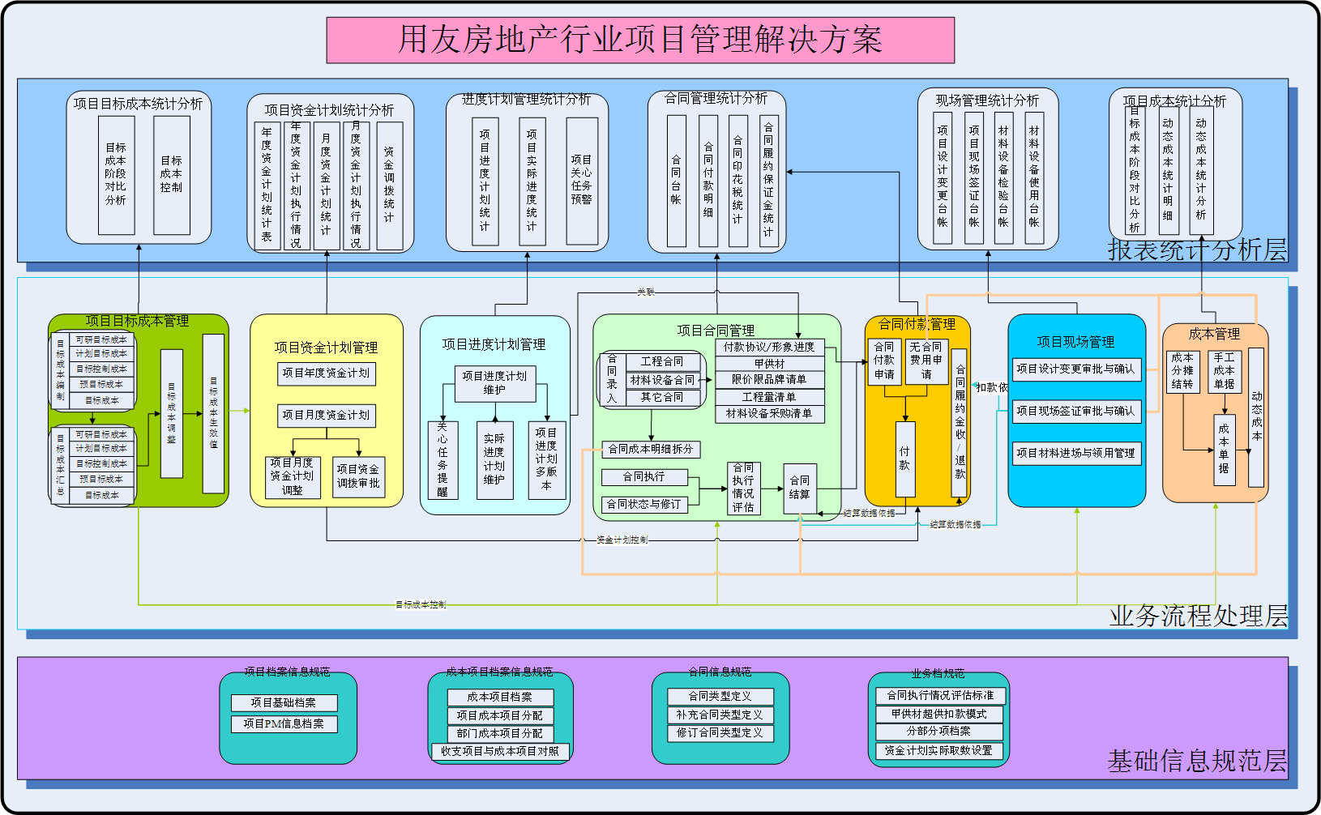

系统技术结构
- 采用先进的B/S结构
系统采用B/S（Browser to server）的网络结构，所有的信息与程序都应集中存放在公司统一的服务器中，决策者、管理层、用户都可以通过INTERNET网访问并操作服务器上的数据。同时保证了信息的各个层次、各部门、项目与总公司之间保持同步更新，从而保证管理体制的高效率。（如下图所示）
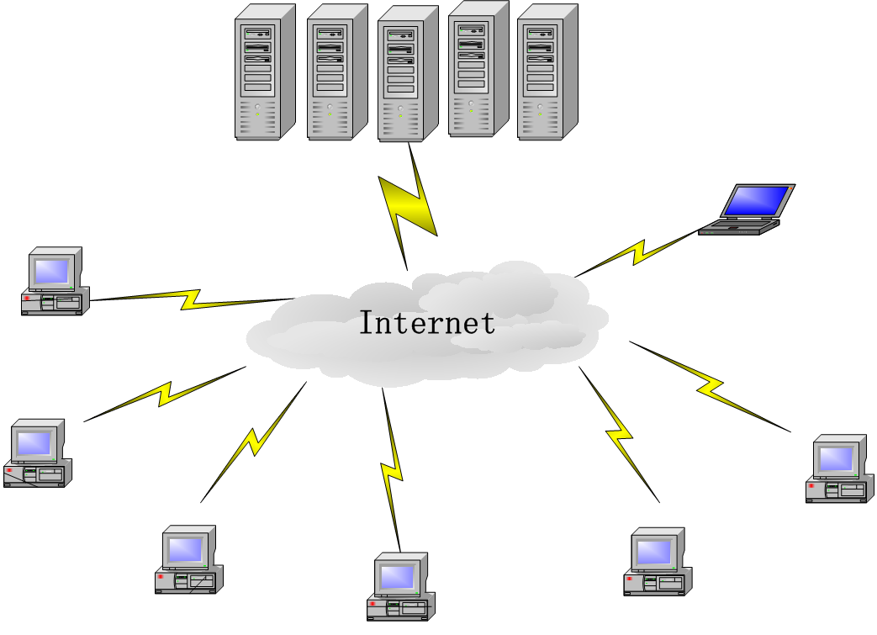
领导移动办公
公司总部
项目1
项目2
……
外地项目
子公司
中心数据库

- 采用通用的微软平台
系统运用微软最新发布的ASP.NET开发，采用微软SQL Server作为后台数据库。使用微软平台是因为它是目前最通用的技术平台，与目前市场上大部分通用的财务系统、业务系统一致，能够很容易地使用同一个服务器平台整合市场上大多数管理软件，大大降低了企业对服务器设备的投入和平台软件的投入。而且掌握该技术的人才和技术公司较多，不会产生无人维护和服务公司难觅的情况，对企业的信息化投入有长期的服务保障。

系统软硬件环境配置
- 网络连接：
- 方案1：服务器托管在数据中心机房，数据中心将提供固定的IP，带宽较宽，还能够解决公司的网站和企业邮件等问题；但是需要每年支付托管费用，同时需要购买机架式服务器。
- 方案2：服务器安放在总公司通过宽带和动态IP技术解决联机问题，需要注意对服务器的管理与保护。在这种情况下只需要购买较好的PC机或塔式服务器就可以满足需求了。
- 各地项目现场可以根据具体情况选择宽带或拨号上网。

- 硬件环境：
- WEB发布和应用服务器：
考虑到数据量与计算量，所有的数据与程序都存放在一台服务器中。
基本配置： 双核以上，2G内存，硬盘72G以上的配置
优化配置： 4G 以上内存，73G×N双热插拔硬盘
- 操作电脑：
可上网的PC机，建议256兆内存，1G以上剩余硬盘空间。应安装MS Windows 系列操作系统，建议安装IE6.0以上浏览器，并具备上网条件。

- 软件需求：
客户需要自备下列的操作系统和数据库软件：
服务器操作系统：MS Windows 2003；服务器数据库：SQL Server 2005 。

第三章 用友ERP－项目管理系统的功能介绍

项目产品管理
- 产品基本信息：实现对整个项目从土地、规划到“生产”，最后划拨用途的整个过程管理。期间对整个规划建设项目的基础信息和建设用途如住宅、公建、人防等进行统一描述，通过对项目导图的应用，实现对项目、标段、标段单元（楼栋）及最小单位的层层透视，体现项目的平面图、房源、面积等信息。
- 产品定位：通过历史项目的经验数据协助企业制定产品定位。
- 产品设计管理：
- 设计信息管理：提供历史经验数据，协助企业完成产品设计，并在系统中实现审批流程。
- 设计变更管理：在系统中实现设计变更的审批流程，并且通过产品-工作-合同-成本的一系列关联，自动引发由产品设计变更引起的工作变化（包括工作量或工艺、工序的变化）、合同变更、成本变化。
- 产品形象进度管理：企业的项目管理工作是围绕项目本身展开的，许多关键工作和资金流的重要节点往往是和产品的一些形象工程紧密相关的：
- 工程形象进度：对项目的实际进度情况，以甘特图、横道图或对比图的多种形式直观展示，并用不同颜色来表现计划和实际完成进度的对比分析。
- 远程监控：为了便于管理者对形象进度真实情况的核查，系统可以与数码图像与视频结合，反映项目实际的形象。

工作与进度管理
用友ERP－项目管理系统针对开发企业，提供对项目全面管理工作的支持，不仅仅局限于建安工作，而是从前期策划分析、征地、拆迁、规划、设计、施工，预销售、产权登记发证到物业管理的全套项目生命周期的工作，并包含过程中的各类管理工作。
- WBS——工作分解
由用户按照企业的项目管理结构与知识，以自定义的方式，从诸如项目前期、建筑施工、项目经营等最大的阶段节点开始对整个项目的工作进行层层分解，建立整个项目的工作树，并可以在项目进展的任何时段上，根据最新的情况对工作进行进一步细分、补充或者调整。系统生成工作结构树模版，以供企业在今后的项目中作为知识加以利用。一个工作项的内容包括：
  - 工作基本信息：工作的名称、编号、工作内容、工作目标计划与实际执行情况
  - 工作进度：通过定期填报由系统自动统计，可以以实际完成工作量或者比例反映。
  - 工作团队：工作的负责部门与人员、监督部门与人员、参与部门与人员等信息。
  - 相关工作项：与该工作项有关的父工作项、子工作项、关联工作项也可以从该工作项为入口加以了解。
  - 工作报告与指示：将原来手工的工作报告与领导指示电子化，信息更加及时，同时便于共享、查询与存档。
  - 工作相关的文档：通过工作为入口，可以查询与了解与之相关的文档与图档，也方便在工作中直接调用。

- 工作进度管理
- 将工作量根据时间制定计划形成工作进度目标，并且系统自动计算累计完成工作量，并根据计划的开始结束节点与计划进度形成对比，自动生成直观的横道图或者甘特图，可以层层展开，方便用户形象地掌握项目进度。
- 系统可以建立工作进度与合同、请款的关联，并在合同与请款申请中反映计划进度与实际进度。
- 对工作超期与工作进度发生变化都能自动的进行提醒。

- 个人工作台管理
为了更直观、更便捷的协助用户供作，系统提供的个人工作台，在每个用户登陆系统时，就自动将与之相关的工作自动“推”到系统桌面上：
  - 我的工作：查看需要自己处理的工作项，每个工作项同时提供子项、相关工作项、相关合同、相关文档、相关工作报告与领导指示等完整的信息。
  - 重要工作：对于关键路径上的工作，可以设置为重要工作，进行特别的关注与提醒。
  - 关注工作：对某一时期特别关注的工作，可以自由设定与取消工作关注，同时还可以提请上级领导进行关注。
  - 工作进程：按照未开始、进行中、已结束等状态对工作进行分类与查询，同时对超期工作提供预警和提醒。
  - 工作报告：在执行工作过程中，可以提交工作报告，并在一定范围内发布，领导可以审阅下级的工作报告，并给出工作指示。
  - 工作桌面设置：自定义系统桌面，将用户最关心的工作信息以及相关的提醒、预警显示在桌面上，方便个人的工作管理。

成本控制管理
系统依据“目标成本——责任成本——动态成本”、“全面成本”、“全民预算”等先进的管理思路，为企业营造一个信息实时反映、目标与责任明确、对资金风险与变化可以提前预估与控制的信息化的成本管理体系。
- CBS——成本结构分解
由用户按照企业的知识和项目的性质，以自定义的方式，从诸如土地费用、前期费用、建安成本、配套费用、筹资成本、管理费用、销售费用等基本的成本项进行层层分解，建立整个项目的成本结构树，并且可以在项目进展的任何时段上，根据最新的情况对成本项进行进一步细分、补充或者调整。系统建立成本结构树模版，以供日后项目调用与比较。
每一个成本项将对应相应的财务科目（便于将来的成本核算和与财务软件的接口），以及预算类别（便于制定分预算表）。
- 制定预算表
在用友ERP－项目管理系统中，项目总的预算表可以由多张分预算表组成，这样用户可以根据标段、单位工程、部门等等因素分别设定预算表：
  - 预算表名称与类别：通过预算类别将相应的成本项自动带入预算表中，这样就能帮助用户建立每个标段、单位工程、部门的成本结构和预算计划。
  - 预算表有对应的责任部门：将预算表落实到部门，体现了“全民预算”的概念，并将成本的执行真正明确了责任部门，并为今后的精细化考核奠定基础。
  - 预算表分摊到对应的单位工程：根据已经设定的产品信息，将预算表中的成本项分摊到了单位工程的面积与单元中。成本分摊模型的提前建立，为管理者留下了更多的时间与空间，不必非要等到合同或者某笔成本支出完全确定后才能在系统中掌握，用友ERP－项目管理系统在任何一个时点上能更真实的反映出当时该成本项的动态情况。

- 目标成本与预算计划表
根据CBS，按照分预算表，用户在系统中设定目标成本。
  - 项目成本估算、概算：目标成本的设定是一个渐进的过程，要随着项目的设计、开发的展开而逐渐细化，本系统可以对基本的成本项进行总的估算。
  - 项目目标成本细化：根据项目新的进展和确定的设计方案，用户可以对更细节的成本项进行设定。下一级的成本项会根据类别自动归结到上级成本项之中。
  - 设定预算计划：对目标成本还可以按月、季设定用款计划，强调资金计划的概念。
  - 目标成本的生效与历史版本的纪录：在项目管理的实际工作中，设定的目标成本和预算计划需要通过审核才能生效，并且在执行过程中还会对目标成本与预算计划进行调整以符合实际情况，系统可以实现这些申请与审核的流程，记录历史版本，并能与现行的目标成本、预算计划与历次的历史版本进行比较。

- 动态成本的反映
系统为用户提供的是一个可以从项目整体、标段、单位工程、责任部门、分预算表、成本项、合同等各个角度去掌握成本发生情况的动态、综合体系。通过系统中动态成本的反映，用户可以在任何一个时点上掌握项目的最终造价、单方造价等最新的预估值、成本实际已批准、已支出的金额、与预算计划相比的资金缺口、签证变更的累计值与待审批信息等等，这些对房地产开发企业项目管理而言是最为重要和关键的信息。对将要超标或发生缺口的情况，可以进行及时预警，并积极调整，成为企业避免成本超付、提前支付、变更黑洞的有力工具。
但是这些信息的获得，来源于成本执行过程，对这些成本的控制，还是要落实到这些成本执行过程的控制之中去，而这些控制将要通过招投标、合同管理、现场签证、请款付款等实际管理功能与流程来实现，所以成本管理不是一个单独的模块，成本管理与招投标与采购管理、合同管理、现场签证、财务管理共同组成了成本管理子系统。

招投标与采购管理
招投标与采购是项目成本控制的源头之一，而招投标与采购也构成开发企业——作为项目开发过程中理所当然的甲方，在项目管理中的主要管理工作之一。
- 建立厂商信息库
系统建立了厂商信息库，用户自定义厂商的类别，并登记厂商相关信息，系统记录历次与供应商合作的情况与评估，只有经过认证的厂商才能进入系统的供应商资料库。在招投标与签订合同的流程中可以直接引用这些信息，包括相关的文档与合同，以便选择最合适的合作伙伴。

- 系统支持招投标流程
- 拟定招标计划，招标计划的预计投入同时反映到动态成本中，并受到成本额度的控制。
- 投标单位审批：在系统中实现投标单位评审的整个流程，能随时监控流程进度，并可回溯评审过程，同时记录考察信息和历次报价与排名。
- 发标：将标书发给通过评审的投标单位，并可以将标书的电子文档纪录在系统中。
- 回标：记录各家投标回标信息、时间以及自动按价格排名，回标内容可以在系统中记录电子文档和图片。发标和回标可以反复进行。
- 评标：在系统中实现评标的整个流程，能随时监控流程进度，并可回溯评标过程，分别记录商务标与技术标的内容。
- 压价：在评标的过程中，可以实现压价流程。
- 中标：在系统中实现中标通知书审批的整个流程，并发送中标通知书，生成拟签合同，中标的价格立刻作为最新的成本预测信息记录进动态成本中。同时根据中标信息创建合同。

合同管理
合同是项目成本控制的另一个源头，也是房地产开发企业对项目进行管理的一条主线，在房地产项目中80%以上的工作与成本是由合同来确定的。因此用友ERP－项目管理系统将协助企业加强对合同生效、执行、结算等流程的控制。
但是，需要指出的是除了流程的规范化，我们还关心流程环节中种种关联数据的及时有效反应和利用。比如，投标单位预审环节，我们需要清楚地知道该供应商的历史合作情况，商务考察情况；合同评审环节，我们需要清楚地知道该合同的签署与否对相关成本预算的影响；合同请款环节，我们需要清楚地知道该合同已付请款，甚至是合同付款条件所对应的项目工作进度请款；合同变更环节，我们需要知道与之关联的现场签证、工程指令、设计变更的内容，将合同变更控制从事后的统计与追认，逐步调整为每一可能引起合同成本变化的事件的过程管理，乃至事前管理，堵住“变更黑洞”……规范的流程与强大的数据关联性才能在系统中保证发挥合同管理的作用。
- 创建合同：一部分合同可以由招投标流程创建，从而把这个合同的成本概念大大提前容纳到了成本管理的工作中，另一部分不需要经过招投标的合同也可以在系统中直接创建。合同包括了编号、合同主体、合同内容、对应工作、责任部门、付款计划等信息，以及相关的电子文档和图档。
- 合同审批：在系统中实现合同审批的整个流程，能随时监控流程进度，并可回溯审批过程，合同审批要受到成本额度的控制。
- 合同变更：在系统中实现合同变更审批的整个流程，能随时监控流程进度，并可回溯审批过程，合同变更审批要受到成本额度的控制，变更超过总成本额度一定比例时，系统给予警示。
- 合同执行管理：合同管理的本质要求是为了有效实现项目执行过程的管理和控制，通过对应的工作项，可以得到工作的执行信息，并且工作进度或者形象进度节点与付款关联，为审核请款单提供了依据。
- 合同结算：对开口合同进行结算，结算后对合同的金额轻易不能改变。
- 合同台帐：根据合同的实时信息，提供合同台帐。用户通过台帐可以了解到不同状态，例如申请中、已生效、变更、结算等等类型的合同的请款、批款、付款情况，也可以通过时间段、部门、成本项等综合条件进行检索与统计。

现场签证管理
现场签证往往会引起合同变更或者成本失控，因此在成本管理中，控制现场签证也是从源头控制成本的有效方式。
- 签证申请
通过系统的网络应用，项目现场远程的签证申请，能同步的被公司管理层所掌握。签证也根据是否引起合同变更分为合同类签证（可以关联到合同）或者非合同类签证，签证如果引起成本变化，则关联到相应的成本项和预算表，从而可以通过单位工程、成本项、预算表等条件对签证进行分类检索与汇总。
- 签证审批
在系统中实现签证审批的整个流程，能随时监控流程进度，并可回溯审批过程。
- 签证在动态成本中的反映
签证一旦提交申请，则在动态成本中即反映待审批签证一项，当签证被审批生效后，则根据签证是否引起合同变更，将相应金额自动转入合同变更和非合同请款中，从而保证动态成本反映的全面性与准确性。

财务管理
财务管理结合合约或合同的约定内容、性质和执行依据，对项目开发过程中的请款、支付及结算进行管理，通过事前计算、核准体系和流程化控制有效地控制项目管理过程中的阶段超付和提前支付。另外，对项目开发过程中非合同费用款项支出也进行全面的管理和控制。此外，在用友ERP－项目管理系统中还提供了：
- 请款管理：包括合同请款与非合同请款，实现了请款的申请和审批。流程请款的审批受到预算额度与工作进度、形象进度的限制，一旦发生超标，需要预算的调整申请并审批通过才可以审批该项请款，从而实现事前控制。
- 应付款管理：审批通过的请款，形成应付款计划，财务据此支付款项。
- 付款管理：对已经经过请款审批的款项，到期进行付款操作，并形成付款记录。
- 与财务软件的接口：实现与用友财务软件无缝衔接，无需重复录入。

文档管理
对项目开发过程中所产生的大量文档、图档、合同、模版可以自定义分类、组合查询，进行管理，便于内部共享、授权使用，也有利于在今后的项目中继续利用，从而提高企业整体的项目管理工作的效率，并为今后企业项目知识管理打下基础。

系统管理
- 组织结构
由总公司、分公司、公司内部的职能部门、项目、项目内部的职能部门，构成了一个多级的组织管理结构。系统提供了树形组织结构以适应多级管理体系。
部门中设置岗位，岗位规定了员工的管理范围和管理权限。配置在这个岗位上的员工自动拥有赋予该岗位的权限。
公司的人员在系统的用户库中，系统初始化的时候从人事软件中导出相应的基本信息，并由系统管理员分配工作岗位。
- 角色管理
定义每个岗位角色在系统中的操作权限。
- 设定项目管理参数与字典项

预留扩展模块与接口
为了系统进一步加强功能的需要，以及今后整体信息化建设整合的需要，系统预留了一定的扩展接口：
- 内嵌工作流平台：系统除了提供一个房地产企业项目管理中的各项重要流程之外，为了更好体现项目管理中流程管理的特点，更方便用户对这些流程的应用，甚至根据企业的发展变化对这些流程进行调整和更新，系统另外可以提供内嵌的工作流平台工具，在实现系统业务应用功能的同时，兼顾作业流程的要求。平台提供流程的自定义、流程节点的条件控制、流程与应用表单的挂接、流程工具与应用功能的整合、流程各项应用属性（如直流、分流、会签、阅示、分发、经办人）、流程的监督与控制、流程应用与EIP的结合，基本满足了房地产企业信息化建设所需要的流程化管理应用功能。
- 与营销软件整合的接口：最终实现“收支一体化”，协助房地产企业进行完整的项目现金流管理和项目利润中心管理。
- 与办公自动化平台的接口：使企业的业务信息与管理信息在同一平台上运行，企业的流程实现一体化。

第四章 XXXX项目管理系统实施规划建议

实施原则
总体规划、分步实施：建设一个地产公司的项目管理系统，是一个复杂而长期的系统工程。所以从一开始就必须比较全面的考虑到公司当前以及未来几年内在项目管理上发展性的要求，产品、工作进度、成本任何一个方面的缺失都会影响系统在项目管理上的应用效果，甚至反过来成为项目管理信息化进一步深入的障碍。
但是反过来，总体的规划考虑，并不代表着系统的实施要一步到位，实际上也不可能一步到位。在建设初期由于系统与企业管理模式的结合、包括企业自身的管理模式都可能存在很大的不足。一味求全求大，会导致公司的管理层和员工在短期内很难适应电脑化管理方式，容易在新架构下迷失方向，并可能进而破坏了现有的成功运作模型。破而不立，这对企业而言是得不偿失的，而风险也会很大。相对而言，循序渐进应用深入的方式可以留出足够的时间和空间，让管理层和员工在逐步适应新工作方式的同时，结合各自的工作实际，在应用现状和应用目标之间，提出切实可行的改进要求，应用系统成功的可能性大大提高。

实施阶段与规划建议
本项目实施工作量和计划预计如下表（仅供参与，具体内容可根据项目情况增减）：
实施阶段Step | 实施活动 Task | 实施工作内容 Content | 顾问人天 |  |  | 交付成果/文档
实施阶段Step | 实施活动 Task | 实施工作内容 Content | 项目经理 | 实施顾问 | 技术顾问 | 交付成果/文档
项目规划Project Scope | 成立项目小组 | 指定项目组成员 | 0.5
项目规划Project Scope | 项目内部交接 | 项目经理与销售就项目进行内部沟通 | 0.5 |  |  | 《项目内部交接记录》
项目规划Project Scope | 项目内部交接 | 与客户方项目联系人初次沟通 | 0.5
项目规划Project Scope | 客户项目组确认 | 确定客户方项目经理及项目组成员 | 0.5
项目规划Project Scope | 制定实施主计划 | 双方项目经理制定主计划 | 0.5 |  |  | 《项目实施主计划》
项目规划Project Scope | 制定实施主计划 | 双方项目负责人审批主计划 | 0.5
项目规划Project Scope | 制定实施主计划 | 准备及召开项目启动会 | 0.5
项目规划Project Scope | 小计 |  | 1.5
业务分析Business Analysis | 系统安装 | 检查系统环境准备 |  | 1
业务分析Business Analysis | 系统安装 | 根据合同安装、调试 |  | 1 |  | 《系统安装确认》
业务分析Business Analysis | 系统安装 | 对客户系统管理员进行培训 |  | 1 |  | 《培训记录》
业务分析Business Analysis | 理念及产品培训 | 制定培训计划 |  | 2 |  | 《培训计划》
业务分析Business Analysis | 理念及产品培训 | 培训准备 |  | 2
业务分析Business Analysis | 理念及产品培训 | 实施培训、考核 |  | 2 |  | 《培训总结》
业务分析Business Analysis | 业务需求分析（可选） | 准备和提交调研提纲、问卷 |  | 3 |  | 《需求调研提纲》
业务分析Business Analysis | 业务需求分析（可选） | 制定调研计划 |  | 3 |  | 《需求调研计划》
业务分析Business Analysis | 业务需求分析（可选） | 详细业务需求调研 |  | 3
业务分析Business Analysis | 业务需求分析（可选） | 需求和产品匹配分析 |  | 3
业务分析Business Analysis | 业务需求分析（可选） | 提交和沟通需求分析报告 |  | 3 |  | 《需求分析报告》
业务分析Business Analysis | 小计 |  |  | 6
蓝图设计Blueprint Design | 静态数据准备 | 静态数据准备方案、计划 | 1 | 2 |  | 《静态数据准备方案》
蓝图设计Blueprint Design | 静态数据准备 | 静态数据准备、校验 | 1 | 2
蓝图设计Blueprint Design | 系统测试 | 准备测试环境 | 1 | 2
蓝图设计Blueprint Design | 系统测试 | 准备测试案例 | 1 | 2
蓝图设计Blueprint Design | 系统测试 | 制定测试计划 | 1 | 2
蓝图设计Blueprint Design | 系统测试 | 测试总结和确认 | 1 | 2
蓝图设计Blueprint Design | 系统测试 | 修改完善解决方案 | 1 | 2 |  | 《应用方案》
蓝图设计Blueprint Design | 解决方案验收 | N/A | 1 | 2
蓝图设计Blueprint Design | 小计 |  | 1 | 2
切换准备Switch Preparation | 生产系统准备 | 产品安装、调试 |  | 3 |  | 《产品环境安装确认书》
切换准备Switch Preparation | 生产系统准备 | 统一基础数据和参数设置 |  | 3
切换准备Switch Preparation | 生产系统准备 | 建立公司账、分配公司管理员权限、基础数据分配、参数控制、数据备份 |  | 3
切换准备Switch Preparation | 业务权限规划与分配（公司） | 用户权限规划和分配 |  | 3
切换准备Switch Preparation | 业务权限规划与分配（公司） | 权限测试 |  | 3
切换准备Switch Preparation | 小计 |  |  | 3
系统切换System Switch | 静态数据转换 | 静态数据转换计划 | 0.5 | 2 |  | 《静态数据转换计划》
系统切换System Switch | 静态数据转换 | 数据转换和参数配置 | 0.5 | 2
系统切换System Switch | 静态数据转换 | 数据转换和参数配置校验、备份 | 0.5 | 2
系统切换System Switch | 系统切换 | 系统切换计划 | 0.5 | 2
系统切换System Switch | 系统切换 | 录入各项历史数据、业务单据 | 0.5 | 2
系统切换System Switch | 系统切换 | 系统切换审核、数据备份、确认 | 0.5 | 2
系统切换System Switch | 小计 |  | 0.5 | 2
持续支持Continued Support | 上线运行支持 |  |  | 1
持续支持Continued Support | 项目总结 | 整理各阶段验收文档 |  | 2
持续支持Continued Support | 项目总结 | 准备项目验收报告和维护合同 |  | 2 |  | 《项目验收总结报告》
持续支持Continued Support | 项目验收 | 项目总体验收 | 1 |  |  | 《项目验收总结报告》  《维护合同》
持续支持Continued Support | 项目验收 | 交待后续维护事宜和注意事项 |  |  |  | 《项目交接记录》
持续支持Continued Support | 持续支持 | 与维护部门交接 |  | 1 |  | 《项目内部交接》
持续支持Continued Support | 持续支持 | 后续维护与支持
持续支持Continued Support | 小计 |  | 1 | 4
总计 |  |  | 4 | 17

第五章 产品报价
单位：万元
产品模块 | 模块价格 | 许可价 | 许可数 | 备注
项目信息 | 2 | 6 | 1个项目 | 1.包含1个项目许可；  2．项目管理的模块都为必选项；统计分析：包含了财务分析和项目汇总模块。  项目定义：需要独立统计和核算（单独考核）的利润单位；一般是指一个项目或一个分期开发的大项目中的一期。
工程进度 | 7 | 6 | 1个项目
成本控制 | 9 | 6 | 1个项目
合同管理 | 5 | 6 | 1个项目
付款管理 | 4 | 6 | 1个项目
现场签证 | 4 | 6 | 1个项目
设计变更 | 3 | 6 | 1个项目
文档管理 | 2 | 6 | 1个项目
统计分析 | 4 | 6 | 1个项目
合计 | 40万

